Sommaire
Introduction 4
OBJECTIFS 4
MÉTHODE 5
1. GESTION DES RESSOURCES HUMAINES: De la fonction personnelle à la fonction Ressources Humaines 6
1.1. CONSIDERATIONS GENERALES 7
1.1.1. Processus de gestion ou du management 7
1.1.2. Signification du processus de gestion 8
1.1.4. Les personnels : Gestion du personnel 10
1.1.5. La fonction de Ressources Humaines 12
1.2. NOTIONS – BUT – OBJECTIFS ET ACTIVITÉS DE LA GESTION DES RESSOURCES HUMAINES 14
1.2.1. But de la Gestion des Ressources Humaines 14
1.2.2. Objectifs de la Gestion des Ressources Humaines 14
1.2.3. Activités de la Gestion des Ressources Humaines 15
1.3. LE GESTIONNAIRE, LE CADRE ET LE MANAGER : ATTITUDES, RESSOURCES, CARACTÉRISTIQUES ET RÔLES 18
1.3.1. Attitude du cadre 18
1.3.2. Les ressources du cadre 19
1.3.3. Caractéristique d'un bon manager 20
1.3.4. Le rôle d'un bon gestionnaire, les dix rôles du cadre (Henri MINTZBERG)1 21
2. PROCESSUS DE GESTION DES RESSOURCES HUMAINES 24
2.1. Le processus de recrutement 24
2.2. L’emploi 26
2.3. La structure du personnel, son mouvement et son évolution 27
2.4. Le statut du personnel ou catégories 27
2.5. Mobilité et gestion de l’entreprise 28
3. EVALUATION DU PERSONNEL 30
3.1. Les différentes méthodes d'évaluation du personnel 30
3.1.1. L'évaluation annuelle du personnel 30
3.1.2. L'autoévaluation du personnel 30
3.1.3. La méthode du 360° 31
3.2. Outils d'évaluation du personnel 32
3.3. Grille typique d’évaluation d’un directeur d’hôpital avec la méthode du 360° 33
4. LE CLIMAT ORGANISATIONNEL OU DE TRAVAIL 35
4.1. Avantages d’un bon climat de travail 35
4.1.1. Pour l’employé 35
4.1.2. Pour l’employeur 35
4.2. Conséquences de la dégradation du climat de travail 35
4.3. Analyse du climat de travail 36
4.3.1. Rencontres individuelles 36
4.3.2. Rencontres de groupe 36
4.3.3. Questionnaire écrit (sondage) 36
4.4. Comment influencer positivement le climat de travail? 37
4.4.1. La satisfaction en emploi 37
4.4.2. Les communications 37
4.4.3. Le leadership 37
4.4.4. Les pratiques de gestion des ressources humaines 38
4.4.5. Les valeurs organisationnelles 38
Glossaire 39
Bibliographie 42

Introduction
De tous les secteurs d'activités humaines, la gestion est peut-être le plus important. En effet, ce sont les gestionnaires ou managers qui, à tous les niveaux et dans tous les genres d'entreprise, d'organisations, ont la tâche fondamentale de créer et de maintenir un environnement dans lequel les individus qui travaillent ensemble peuvent accomplir des missions et réaliser des objectifs préétablis. En d’autres termes, les gestionnaires ont la responsabilité de prendre les mesures qui permettront aux individus d'apporter leur contribution à la réalisation d'objectifs communs.
La Gestion des Ressources Humaines est cette partie de la gestion qui veut améliorer les modes de vie de l'homme dans sa contribution à la réalisation des objectifs de l'organisation ou de l’entreprise. Le présent support pédagogique situe la Gestion des Ressources Humaines dans le processus de gestion et dans la préoccupation du cadre, avant de décrire les opérations de base relatives à cette tâche.
Ce cours présente en outre, les différents outils de gestion applicables dans la Gestion des Ressources Humaines avec des conseils pratiques du recrutement, de la dotation en personnel, de l'organisation des services de ressources humaines. Il revient sur les problèmes clés développés dans ce domaine, notamment: la rémunération, l'évaluation du personnel, le climat organisationnel.

OBJECTIFS
A l'issu de ce cours de Gestion des Ressources Humaines, l'étudiant devra être capable de:
- établir, pour une organisation donnée, les stratégies visant à conditionner l'homme et à le motiver,
- circonscrire dans leur évolution la fonction personnelle, la fonction Ressources Humaines et la Gestion des Ressources Humaines comme fonction stratégique,
- organiser un service de ressources humaines pour une petite organisation en déterminant les tâches qui incombent à chaque unité,
- déterminer les opérations de base de la Gestion des Ressources Humaines,
- utiliser de manière correcte les différents outils de la Gestion des Ressources Humaines en matière de recrutement et d'évaluation du personnel.
- maîtriser les principes qui président à la gestion intelligente des subordonnés et des relations de travail.
Ce cours est donc centré sur l'homme, comme la ressource la plus importante dans l'organisation, et cela depuis le recrutement jusqu'à la fin de carrière.

MÉTHODE
Pour notre cours d’initiation à la Gestion des Ressources Humaines, nous nous servirons de la méthode systémique parce que toutes les organisations sont des systèmes composés des sous systèmes en relation entre eux. L’approche systémique contribue à l’agilité des organisations, des équipes et des personnes pour innover et prendre de vitesse des concurrents alourdis par les pesanteurs de la pensée analytique et linéaire. L'approche systémique dont il est question ici est celle de D. EASTON; celui -ci a donné un modèle théorique basé sur cinq éléments:
- Inputs
- Output
- Feed Back
- Boîte noire ou processus de transformation
- Environnement

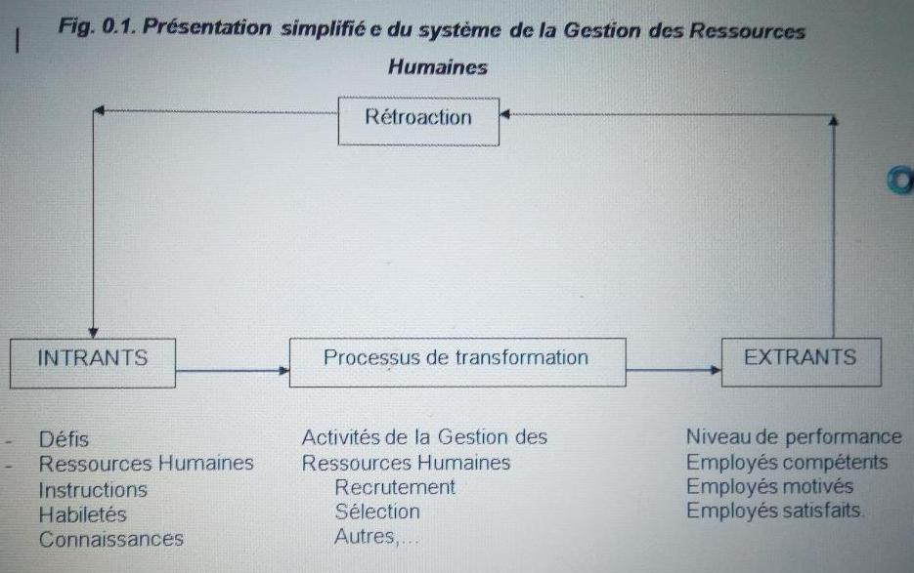

1. GESTION DES RESSOURCES HUMAINES: De la fonction personnelle à la fonction Ressources Humaines

1.1. CONSIDERATIONS GENERALES

1.1.1. Processus de gestion ou du management
Le management est défini de plusieurs façons selon les auteurs et les écoles, mais toutes les tendances s'accordent pour le définir comme un processus (rationnel) de gestion. Il s'agit donc d'une combinaison rationnelle de diverses ressources pour atteindre au mieux les objectifs que l'on s'est fixé à travers 4 fonctions ou opérations :
- Planifier
- Organiser
- Diriger ou impulser
- Contrôler
Processus de management
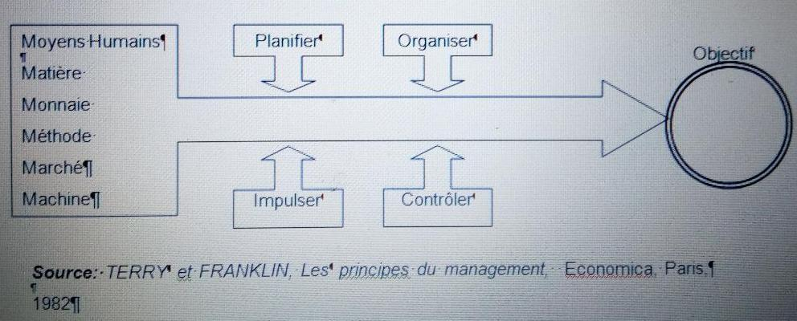

Ces 4 opérations sont orientées vers la réalisation effective des objectifs des organisations modernes. Il s'agit d'une science de l'efficacité, de l'efficience et de la rentabilité.

1.1.2. Signification du processus de gestion
Toute personne appelée à gérer les ressources humaines doit être un manager et doit se comporter en conséquence. En effet, les cadres de supervision, de soutien et de commandement participent tous à des degrés divers au management de l'organisation. Au fur et à mesure que le cadre grandit les échelons de la hiérarchie, sa participation à la fonction managériale s'accroît et se précise au diapason de l'exercice de la discrétion qui lui est laissée par les normes et les structures formelles.
Il est question :
- du management en tant que processus dynamique de gestion,
- du management en tant que système,
- de la théorie du leadership.1.1.3. Historique de la fonction personnelle à la fonction ressources humaines
L’importance accordée par les entreprises au management des ressources humaines est relativement récente. La fonction personnelle a émergé lentement dans la première moitié du 20e siècle, s’est professionnalisée dans la seconde moitié, est devenue fonction ressource humaine et est reconnue comme une fonction stratégique à la fin de ce siècle.
Pour retracer son historique, nous distinguons trois grandes périodes avec J.M Peretti :
- l’émergence de la fonction (1850 – 1944)
- les 30 glorieuses : 1945 – 1974
- les 25 douloureuses : 1974 – 1997.
1.1.3.1. l’émergence de la fonction (1850 – 1944)
Les années 1998 – 2000 sont souvent traitées des radieuses car les entreprises et les salariés réapprennent à conjuguer l’économie avec l’optimisme. L’industrie naissante utilisait une main d’œuvre nombreuse et non spécialisée. Les méthodes de travail étaient empiriques. Vers 1880, F.W. Taylor, avec l’organisation scientifique du travail, démontre que l’on pouvait accroître l’efficacité du travail des salariés par des méthodes qui ont abouti à la parcellisation des tâches ou à la spécialisation d’où le besoin se fait sentir, d’améliorer la formation des salariés. A cette époque, les services du personnel apparaissent avec comme activités principales :
- le recrutement,
- la répartition des tâches,
- le problème de performance des salariés.
1.1.3.2. Les 30 glorieuses 1945 – 1974
A partir de 1945, commence cette période de croissance qui est caractérisée par une application systématique du principe d’organisation du travail, de simplification du travail et des produits eux -mêmes par l’innovation dans les matières et les produits. Ces années se caractérisent aussi par l’accroissement de la population salariée et par l’évolution du cadre réglementaire et des idées relatives à l’homme au travail (école des relations humaines). A la fin nous avons la professionnalisation de la fonction personnelle. Une enquête effectuée en 1959 fait ressortir le contenu de la fonction personnelle en citant :
- Un groupe de fonction traditionnelle
o Effectif
o Embauche
o Choix
o Qualification du travail : emploi, postes
o Réglementation disciplinaire : la législation sociale
o Administration du personnel,
o Relation avec le personnel, conflit de travail, le syndicat.
- Un élargissement à des fonctions nouvelles
o Formation
o L’information : communication ascendante, descendante (une bonne communication doit être ouverte, c’est-à-dire ascendante),
o Organisation de l’entreprise.
Des fonctions connexes
o Sécurité sociale,
o Retraite,
o Condition de vie dans l’entreprise,
o Médecine du travail.
NB. Le titre généralement donné au responsable de la fonction est généralement : Directeur du personnel. Cependant d’autres appellations commencent à apparaître comme Directeur des ressources humaines, etc.
1.1.3.3. Les 25 douloureuses 1974 – 1997
Dès 1974, les pratiques de GRH s’inscrivent dans un environnement externe perturbé par la permanence imprévue d’une crise considérée comme un accident provisoire. En matière de politique et pratiques des ressources humaines, les effets de la crise peuvent être présentés comme suit :
- La durée du travail effectif hebdomadaire,
- Les mesures d’âge (Âge de la retraite),
- Les automatismes et habitudes en matière de rémunération poussent le ratio «frais de personnel, valeur ajoutée» vers le sommet atteint en 1982 et 1983.
- Le chômage progresse,
- La mise en cause de la réglementation sur les licenciements,
- Les recherches sur les flexibilités au travers des intérims et des rotations.

1.1.4. Les personnels : Gestion du personnel
En quelques années, la fonction personnelle s’est transformée en fonction ressources humaines. Ce changement d’appellation est un changement de perspective et de pratique. La conception traditionnelle du personnel perçue comme une source de coût qu’il faut minimiser, laisse place à la conception d’un personnel considéré comme une ressource dont il faut optimiser l’utilisation (au lieu de considérer l’homme= coût, on dit l’homme= ressource (gestion de l’homme pour gagner beaucoup). Ainsi les missions sont données à la fonction ressources humaines. Notamment :
- Administrer efficacement,
- Développer la motivation des salariés,
- Favoriser le changement,
- Mettre en œuvre la stratégie.

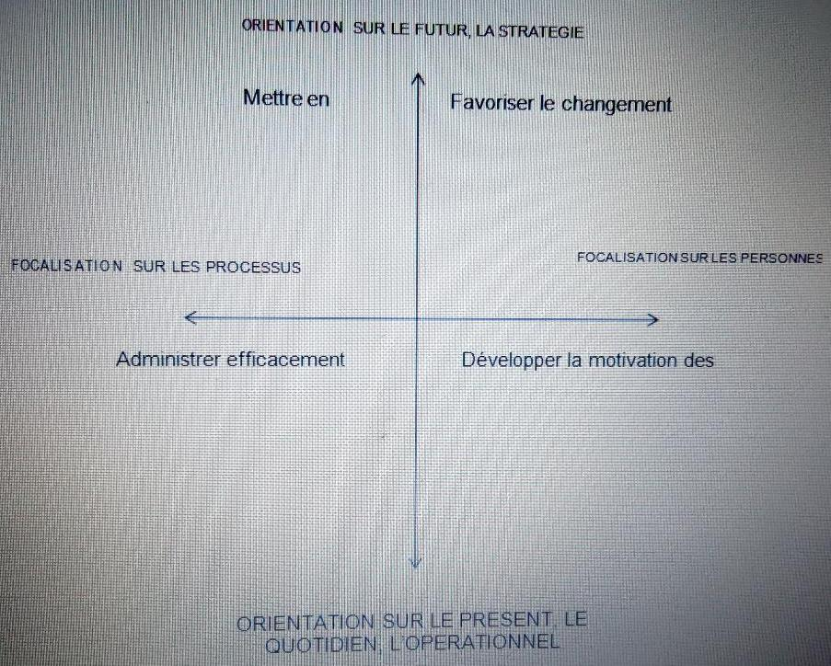

S’agissant de la fonction ressources humaines, les spécialistes détaillent 10 aspects :
- L’administration courante (administration du personnel),
- La gestion des ressources humaines,
- La formation,
- Le développement social,
- La gestion du coût de personnel,
- L’information et la communication,
- L’environnement et l es conditions de vie au travail,
- Les relations sociales,
- Le conseil à la hiérarchie dans la gestion du personnel,
- Les relations externes.

1.1.5. La fonction de Ressources Humaines
En tant que fonction à part entière de l’entreprise, la gestion des ressources humaines s’est structurée tardivement. Depuis la guerre mondiale, son champ d’activité s’est élargi à côté des aspects traditionnels d’administration du personnel.
La GRH définit les politiques d’emploi, de rémunération, de formation, de gestion de carrière, d’information et de communication de relation professionnelle.

Contenu de la GRH
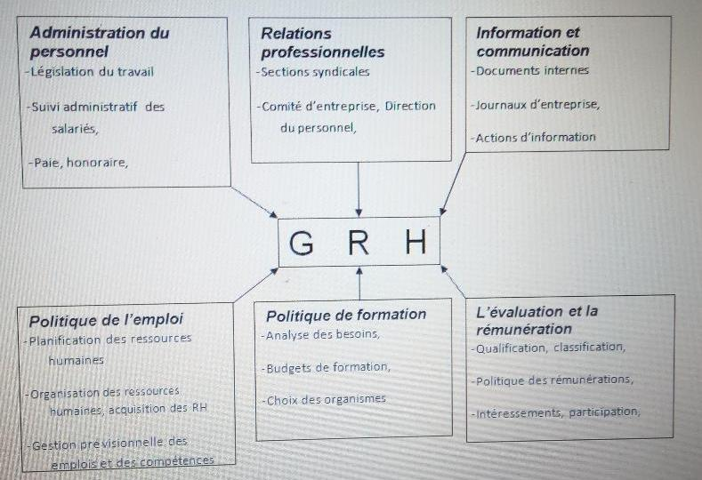

1.2. NOTIONS – BUT – OBJECTIFS ET ACTIVITÉS DE LA GESTION DES RESSOURCES HUMAINES
Ce paragraphe s'attèle à nous donner essentiellement le but, les objectifs et les activités-clés de la Gestion des Ressources Humaines.

1.2.1. But de la Gestion des Ressources Humaines
Ce but est essentiellement d'améliorer la contribution des personnes à l'organisation, à la productivité de l'organisation car s'il n'y a pas de gain de productivité du personnel, les organisations stagnent et éventuellement échouent.

1.2.2. Objectifs de la Gestion des Ressources Humaines
Il existe 4 types d'objectifs dans la Gestion des Ressources Humaines:
1°. Objectifs sociaux : La Gestion des Ressources Humaines doit répondre aux
besoins et aux défis de la société tout en minimisant l'impact négatif qu'elle pourrait avoir sur l'organisation,
2°. Objectifs organisationnels : La légitimité de la Gestion des Ressources Humaines réside dans sa contribution efficace de l'organisation. La Gestion des Ressources Humaines n'est pas une fin en soi, ce n'est qu'un moyen d'aider l'organisation à atteindre ses objectifs premiers autrement dit, la Gestion des
Ressources Humaines est au service de l'organisation.
3°. Objectifs fonctionnels : Il est nécessaire que les activités et les services de ressources humaines soient à la mesure de l'organisation qu'ils servent.
4°. Objectifs personnels : Il est aussi nécessaire de soutenir la réalisation des objectifs personnels des individus à leurs emplois, au moins dans la mesure où ces objectifs améliorent la contribution des individus à l'organisation (ceci est un élément clé pour ce qui concerne les grilles de manager) cette diptyque comprend deux dimension: l'intérêt vers les hommes et/ou vers la population.

Homme

Entreprise

Si les objectifs personnels des individus sont ignorés, ceux -ci peuvent limiter leur performance, les amener à être insatisfaits et même à quitter l'organisation.

1.2.3. Activités de la Gestion des Ressources Humaines
Pour atteindre son but et ses objectifs, le service des ressources humaines obtient, développe, utilise, évalue, conserve le bon nombre des personnes ayant les bonnes compétences et attitudes, pour doter l'organisation de la main d'œuvre dont elle a besoin. Les activités clés sont:
- Planification des ressources humaines,
- Banque des candidats (processus de sélection),
- Recrutement,
- Orientation et formation ,
- Développement à l'emploi,
- Décision d'affectation,
- Évaluation du rendement (mesure de performance),
- Rémunération (en échange au rendement des compétences obligatoires),
- Counseling ou amélioration des communications,
- Relation patronale et syndicale.

Fig. Relation entre les objectifs et les activités de la Gestion des Ressources Humaines
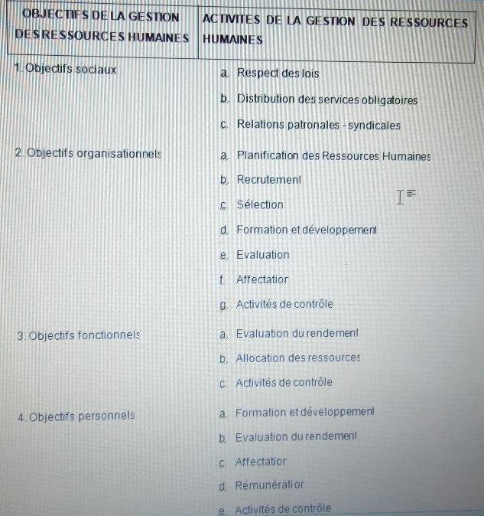

Source: Werther Davis et Lee Gosselin, Gestion des Ressources Humaines , éd. 2ème Mac Grawhill, Montréal, 1990, p.14

Fig. Un modèle des principaux sous -systèmes de Gestion des Ressources Humaines
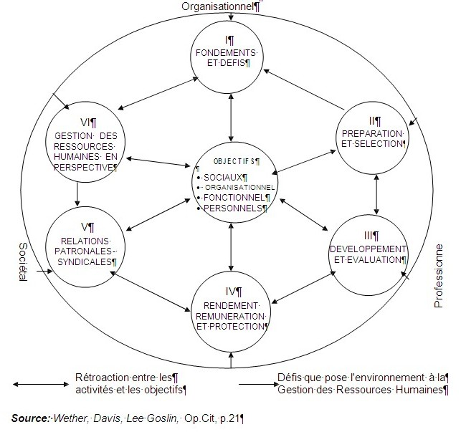

Fig. Liaison entre les trois niveaux: activités, but et objectif

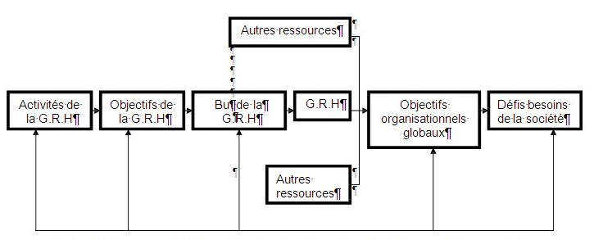

NB. Le but de la Gestion des Ressources Humaines est atteint grâce à des personnes qui contribuent aux objectifs organisationnels globaux avec efficacité et efficience.

1.3. LE GESTIONNAIRE, LE CADRE ET LE MANAGER : ATTITUDES, RESSOURCES, CARACTÉRISTIQUES ET RÔLES

1.3.1. Attitude du cadre
1.3.1.1. Définition
Une attitude est une prédisposition à réagir d'une façon systématiquement favorable ou défavorable face à certains aspects du monde qui nous entourent éléments affectifs: c'est l'ensemble des émotions ou des sentiments qui surgissent face à un objet déterminé ou face à une situation donnée. Ces éléments impliquent généralement une réaction physiologique comme le battement de cœur, le tremblement, fièvre. Ces émotions peuvent être favorables ou défavorables, intenses ou superficielles.
Il y a 2 éléments de base à prendre en compte :
* Éléments cognitifs : C’est l’ensemble des connaissances que l’homme acquiert, principalement dans le domaine du savoir.
* Éléments comportementaux: ils sont à placer dans le domaine des actions et résultent de l'évolution des attitudes.
1.3.1.2. Les sources des attitudes
Il s'agit de voir les facteurs qui sont à l'origine des variations considérables, différents d'un individu à l'autre, d'un groupe à l'autre dans le domaine des attitudes.
Il y a plusieurs facteurs mais ceux -ci sont focalisés autour de trois principaux : - La culture - Le groupe - et les expériences personnelles.
- La culture
Il s'agit de l'hérédité sociale qui renferme le mode de penser et d'agir. C'est aussi la condition du monde, sa conception par un groupe déterminé dans la maîtrise des situations et des problèmes que ce peuple rencontre: problème de gestion, problèmes sociaux, problèmes philosophiques... La culture montre que les gens régis par les codes sociaux diffèrent ont des attitudes différentes face à un problème donné.
2° Le groupe
Il s’agit d’un système d’interdépendance entre les membres d’une même communauté. L'attitude peut être propre à un groupe, à un moment donné et expliqué le fonctionnement du groupe, sa conduite tant sur le plan interne qu'externe ( in group et out group dans la dynamique du groupe)
3° Les expériences personnelles
S'il est établi que les groupes ont leur comportement propre, il est également possible d'identifier des comportements personnels qui sont aussi des facteurs de différence au sein du groupe. Les expériences personnelles comprennent des structures idéologiques, philosophiques, liées à l'organisation de la famille, à des perceptions résultant de tous ceux à quoi l'homme a dû faire face dans toute sa vie.

1.3.2. Les ressources du cadre
Pour bien gérer, le cadre doit posséder un certain nombre de ressource:
- Ressources matérielles,
- Ressources humaines (personnelles),
- Ressources naturelles et
- Ressources financières,
- Ressources temporelles
Dans certains documents de gestion, on parle de 6M de la gestion pour qualifier les ressources, il s'agit de:
- Moyen Humain,
- Méthode,
- Matière,
- Machine,
- Monnaie,
- Marché.
Parmi toutes ces ressources, celles dites humaines sont les plus précieuses sur lesquelles doit compter un manager pour réaliser ses objectifs et créer un système motivationnel adéquat, - la motivation est complexe et implique la combinaison de plusieurs facteurs ou mobiles pour amener l'homme à bien travailler. Certains disent qu'il faut compter sur l'homme (confiance).

1.3.3. Caractéristique d'un bon manager
Plusieurs caractéristiques sont notées lorsqu'il s'agit de qualifier le manager. Certains parlent de six, d'autres donnent une liste de douze. Il existe en effet, 6 qualités caractérisant le manager et qui le font appeler manager de l'excellence:
- La perspicacité créatrice,
- La sensibilité,
- La vision,
- L'ouverture d'esprit,
- La concentration
- La patience.
Elle relève du domaine de la réflexion tout en s'efforçant d'être créatrice. Un bon manager perspicace est celui qui a un fort potentiel d'invention et d'imagination. Pour devenir un dirigeant perspicace, il faut:
- Connaître l'importance de la perspicacité et son existence,
- Recherche perpétuelle des solutions originales aux différents problèmes (ouverture d'esprit),
- Savoir se fixer des objectifs clairs, réalistes possibles à atteindre l'optimum (=le meilleur résultats),
- Prendre l'initiative et la responsabilité personnelle,
- Prendre les risques calculés (perspicacité),
- Maîtrise des échecs (patience),
- Utiliser le feed back,
- Avoir une idée claire,
- Utilisation rationnelle des ressources.

1.3.4. Le rôle d'un bon gestionnaire, les dix rôles du cadre (Henri MINTZBERG)1
Plus l'homme gravit dans la hiérarchie de l'organisation, plus les tâches décisionnelles ou de direction s'accroissent. En analysant le rôle professionnel du cadre, H. Mintzberg note 10 rôles qui doivent être assumés par tout cadre dans son organisation, cependant, il parle de 3 rôles principaux:
- Les rôles interpersonnels,
- Les rôles liés à l'information,
- Les rôles décisionnels.
1°. Les rôles interpersonnels
Symbole
Partant de l'autorité formelle (relevant du statut et des règles de l'entreprise, H. Mintzberg démontre que le cadre joue le rôle de symbole, c'est -à-dire le cadre est appelé à représenter son organisation dans toutes les occasions formelles qui se déroulent à l'intérieur et à l'extérieur de l'entreprise.
Leader
Il est également leader compte tenu de ses relations avec ses subordonnées. C'est ainsi qu'il définit l'atmosphère dans laquelle l'organisation travaillera.
Agent de liaison
C'est enfin un agent de liaison parce qu'il gère le réseau important des relations externes et internes, verticales et horizontales.
2°. Rôles liés à l'information
3 rôles sont également notés. Le cadre est ici le centre nerveux:
Observateur actif, c'est -à-dire que le cadre est en permanence en train de chercher et recevoir l'information. Il existe des catégories d'informations (sur les opérations internes, informations sur les événements extérieurs, les analyses, les idées, les tendances , les pressions).
- Diffuseur: son objectif étant de transmettre les informations; les unes liées aux faits véritables, les autres aux valeurs et dilemmes de la délégation,
- Porte parole: il transmet l'information vers l'extérieur, c'est -à-dire vers les personnes principales et le public.
3°. Rôles décisionnels
Le cadre est:
* Entrepreneur
Car il prend l'initiative et assure la plupart de changements non contrôlés et contrôlés de l'organisation.
* Régulateur
Situation involontaire, car certains changements sont imposés par des événements non contrôlés par le cadre. Trois types de perturbations peuvent exister:
- Conflits entre subordonnés,
- Entre organisations différentes,
- Pertes de ressources ou de menaces de telles pertes.
* Répartiteur des ressources
Il est également répartiteur des ressources. Cela peut se faire par la propagation du temps de travail, par l'octroi d'autorisation, par la confection des modèles et des plans.
* Négociateur
Ce rôle est joué dans des cas où des négociations s’imposent, routinières ou non routinières; importantes ou non, avec d'autres organisations ou avec des individus.
NB. Bien que ce rôle soit décrit indépendamment, il faut se garder de les isoler, car ces 10 rôles forment un GESTALT, c'est -à-dire un ensemble des parties qui sont indissociables les unes des autres.

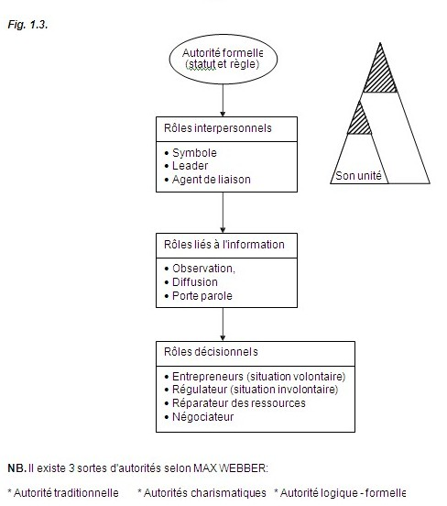

2. PROCESSUS DE GESTION DES RESSOURCES HUMAINES
« Qui veut aller loin, ménage sa monture», Expression française

2.1. Le processus de recrutement
Le processus de recrutement contient 17 phases subdivisées en 4 grandes parties :
- 1ère partie : Définition du besoin,
- 2e partie : Recherche des candidats,
- 3e partie : Sélection des candidats
- 4e partie : Concrétisation.

Dans la définition du besoin : 1ère partie,
1°. La demande de recrutement,
2°. La décision de recruter
3°. La définition du poste
4°. La définition du profil

Dans la deuxième partie : Recherche des candidats
- La prospection interne,
- La recherche des candidatures externes

3e partie : Sélection des candidats
- 1er tri de candidature
- 2e tri, le questionnaire
- 3e tri, l’entretien,
- 4e tri, le test

4e partie : Concrétisation
- La décision d’embauche ou d’engagement
- Négociation de condition d’embauche
- La signature du contrat
a. La définition du poste
Il ne peut y avoir de recrutement sans définition de fonction. S’il n’existe pas de descriptif adéquat ou actualisé, il est nécessaire de l’établir ou de le réviser à l’occasion du recrutement. La description du poste passe par une analys e du poste et aboutit à l’affiche de description de poste qui comprend plusieurs rubriques notamment l’identification de l’emploi, la mission de l’emploi, la situation dans la structure, l’inventaire des attributs, la description des activités : informations initiales, la marge d’autonomie, le contrôle par le supérieur, les moyens humains et matériels.
b. Le test
Les candidats retenus à l’issu des phases qui précèdent le test, ils sont soumis au test dont l’objet est double :
- Faire apparaître le point faible pouvant constituer de contre indication pour le poste,
- Classer les aptitudes des candidats, parmi lesquelles choisir les adéquations entre le profil du candidat et de profil de poste,
Les tests peuvent être classés en plusieurs catégories.
1ère catégorie : Le test d’aptitude
Pour une tâche donnée, ils ont une valeur prédictive concernant l’efficacité requise dans l’activité considérée. Le test d’intelligence et de connaissance entre dans cette catégorie.
2e catégorie : Le test de personnalité
Il vise à cerner la personnalité du candidat. Le questionnaire ou inventaire de tempérants sont composés d’une série importante de questions fermées.
Ex : L’inventaire de tempérament de Guilford - Zimmerman comprend 300 questions relatives au dynamisme.
3e catégorie : La graphologie
Elle vise à découvrir la personnalité à travers l’écriture selon un code très empirique. En comparant la France à l’Angleterre en 1998, la France a recours à 76% contre 2,6% en Angleterre.
4e catégorie : Le test projectif
Il tente d’approcher l’organisation dynamique de la personnalité. Leur interprétation, très délicate, doit être confiée à des psychologues ayant acquis une formation clinique approfondie.
5e catégorie : Le test de groupe (autour d’un thème, d’un jeu de rôle)
Les participants dévoilent une partie de leur comportement et de leur personnalité.
6e catégorie : Le test de situation
Soumission à une situation, la plus proche de sa situation professionnelle.
7e catégorie : Assessment centers (Les bilans comportementaux)
Les bilans comportementaux sont pratiqués dans ces genres de centre où le candidat est observé comme l’apprenti qu’on met devant l’établi : C’est une mise en situation qui signifie non seulement une exécution des tâches mais aussi les différentes manières de réagir d’une personne.

2.2. L’emploi
Cette partie veut s’assurer du personnel que l’entreprise utilise « qui veut aller loin ménage sa monture ». Les hommes sur lesquels vous allez monter pour atteindre les objectifs c'est -à-dire bien soigner le personnel pour atteindre les objectifs. La gestion de l’emploi, la mobilité et la gestion de carrière sont abordées avant de revenir sur le processus de recrutement et la sélection des candidats.
2.2.1. Le personnel et les effectifs
a. Le personnel
La connaissance du personnel de l’entreprise est une condition préalable. Elle suppose la maîtrise des effectifs, de la structure du personnel (caractéristique de la population et bilan social, et l’étude de mouvement et évolution).
b. Les effectifs
Ce terme recouvre des réalités différentes qu’il est important et qu’il sied de préciser. Il se compose selon Peretti JM, des salariés liés à l’employeur par un contrat de travail, quelle qu’en soit la forme, la durée, le caractère permanent ou à temps partiel, même si l’exécution du contrat est suspendue ! Ainsi sont exclus les apprentis (stagiaires) le titulaire de contrat spécifique d’emploi aidé. Parmi les types d’effectifs nous avons :
L’effectif habituel : qui intervient dans les réglementations,
L’effectif inscrit tous les salariés inscrits au registre du personnel quelque soit la nature du contrat,
L’effectif permanent : ce sont les salariés d’un contrat de travail à durée indéterminée pour l’année déterminée.
L’effectif fiscal :
Tous ceux qui ont perçu une rémunération pendant l’année à temps plein, partiel, vacataires (quelqu’un qui n’est pas dans la catégorie admise c'est -à-dire se sont les saisonniers).
Effectif payé, présent et au travail : Ce type relève du fait que le travail peut être suspendu pour l’une ou l’autre raison (congé payé ou non payé, accident de travail, etc.)

2.3. La structure du personnel, son mouvement et son évolution
a. Structure du personnel
Dans le bilan social de l’entreprise on retient 5 caractéristiques de la population dans la rubrique effective : Age, sexe, l’ancienneté, qualification et nationalité. D’autres caractéristiques peuvent être retenues comme la formation initiale et la situation familiale. Voir le registre du personnel d’une entreprise.
b. Étude du mouvementent et évolution
Divers mouvements affectent les effectifs et les caractéristiques de la population : Les départs, les embauches, les promotions, mutations, permutations, détachements lesquels modifient le volume et la structure des effectifs.

2.4. Le statut du personnel ou catégories
Le système d’organisation juridique de l’emploi retient 3 grandes catégories (voir la grille salariale d’une entreprise) :
- Les agents de direction ou de commandement,
- Les agents de collaboration ou de maîtrise,
- Les agents d’exécution.
NB :
D’autres catégorisations parlent des ouvriers hautement qualifiés ou semi -qualifiés.
D’autres encore distinguent les exécutants en parlant:
- Des manœuvres ordinaires,
- Des manœuvres spécialistes,
- Des travailleurs semi qualifiés,
- Des travailleurs qualifiés,
- Des travailleurs hautement qualifiés.
La gestion de l’emploi traite également les emplois de plusieurs catégories.
Les emplois typiques : avec contrat à durée déterminée et Les emplois atypiques : temps partiels (annualisés à domicile, télétravail, temporaire).
On peut également citer :
- La sous-traitance interne (externalisation).
- La sous-traitance externe ou extériorisation.
Les 3 gestions de l’emploi sont :
La gestion à court terme : celle-ci a pour objectif d’assurer l’adéquation régulière entre les besoins de l’entreprise et la population au travail (l’insuffisance ou élément excédent). Il y a 3 situations différentes à gérer de point de variation saisonnière d’activité, les pointes de production et les baisses de production. Celles-ci posent également les problèmes des heures supplémentaires et heures complémentaires et du chômage partiel.
La gestion à moyen terme : Elle doit être menée avec rigueur à partir des informations disponibles tant sur la population actuelle, d’une entreprise que sur les perspectives d’emploi. Elle doit tenir compte de l’évolution démographique des hypothèses de promotion du plan de développement, de projection et l’évaluation des besoins en personnel (demande de personnel c’est la première étape).
La gestion des emplois à long terme intègre une approche stratégique avec une gestion prévisionnelle qui étudie les conséquences à long terme de très nombreux choix effectués avant de prendre les décisions.

2.5. Mobilité et gestion de l’entreprise
Une carrière dans une entreprise est une succession d'affectations. La gestion d’une carrière inclut les suivies dans le passé, le présent et l’avenir d’un salarié au sein des structures de l’entreprise. D’où la carrière plane d’un agent peut évoluer soit de manière de ne pas changer le stable.
Ex : Huissier de la justice, il faut avoir le licenciement de carrière hiérarchisée.
La gestion de carrière reste un compromis entre 3 facteurs :
- Les besoins de l’entreprise,
- Les potentiels disponibles,
- Les désirs exprimés par les salariés.
D’où le recrutement, la formation et la mobilité interne. Il existe une mobilité horizontale et une mobilité verticale que nous allons mieux saisir avec l’étude de la promotion. En plus la politique de la mobilité obéit à 2 logiques.
La mobilité au coup par coup
C'est-à-dire lorsqu’un poste à pourvoir existe, la hiérarchie recherche avec le gestionnaire de carrière si l’un des salariés possède des aptitudes requises et les compétences pour occuper le poste
La mobilité organisée
Qui utilise un plan de remplacement, ce plan prévoit pour un certain nombre des postes les noms des personnes susceptibles de remplacer à court ou à moyen terme le titulaire.
Tous ceux-ci reposant sur une bonne évaluation des personnes avec un bon bilan des compétences et des carrières. Ainsi, la gestion de carrière doit tenir compte des départs et des entrées ainsi que de toutes les variations qui affectent la situation d’un agent d’où le recrutement, la formation, la mobilité interne.

3. EVALUATION DU PERSONNEL
Le processus d'évaluation possède presque les mêmes essences que le contrôle. Dans les objectifs du contrôle, il s'agit de vérifier la mesure de réalisation par rapport à des objectifs préétablis et cela moyennant la comparaison. L'évaluation constitue donc une étape délicate lorsqu'il s'agit de l'homme dans l'exercice de ses fonctions. Dans les résultats s'observent les écarts qu'il est bienveillant d'étudier surtout dans le but de corriger les actions. En effet, dans l'exercice d'une même fonction, les travailleurs obtiennent des résultats différents suivant leur tempérament et leur capacité. L'appréciation du personnel a pour but d'estimer la valeur relative des agents face à leur tâche. Outre le recrutement, la rémunération, le passage des entretiens annuels d'évaluation et la GPEC, un aspect important de la gestion du personnel est l'évaluation du personnel.

3.1. Les différentes méthodes d'évaluation du personnel

3.1.1. L'évaluation annuelle du personnel
L'évaluation annuelle du personnel est la méthode la plus utilisée par les entreprises. Elle est indissociable de l'entretien annuel d'évaluation qui se déroule dans le mois qui suit l'évaluation.
L'évaluation annuelle du personnel concerne l'ensemble des employés, du simple salarié à temps partiel au cadre dirigeant. Elle permet de :
- faire un bilan sur l'année de travail passée ;
- parler des attentes du salarié et de l'entreprise ;
- discuter des perspectives d'évolution ;
- fixer les objectifs pour l'année à venir.

3.1.2. L'autoévaluation du personnel
L'autoévaluation est une méthode peu utilisée, mais bénéfique pour l'entreprise comme pour le salarié. L'autoévaluation peut-être proposée seule ou en complément d'une évaluation annuelle du personnel.
Souvent, l'autoévaluation est mise en place dans les entreprises qui n'ont pas le temps de procéder à la fois aux évaluations et aux entretiens. L'autoévaluation est demandée dans les semaines précédant l'entretien annuel d'évaluation. Elle s'avère être un bon moyen de préparation pour les salariés.

3.1.3. La méthode du 360°
La méthode du 360° est aussi appelée méthode du 180° ou du 540°. Les salariés sont invités à évaluer :
- leurs collègues ;
- leurs supérieurs hiérarchiques ;
- un service de leur entreprise ;
- un fournisseur ou un sous-traitant.
Cette méthode d'évaluation est anonyme et proposée aux salariés ayant une ancienneté notable dans l'entreprise.

3.2. Outils d'évaluation du personnel
Pour procéder à l'évaluation du personnel, l'entreprise a plusieurs outils à sa disposition. Voici un tableau listant les outils d'évaluation du personnel, leurs avantages et leurs inconvénients :

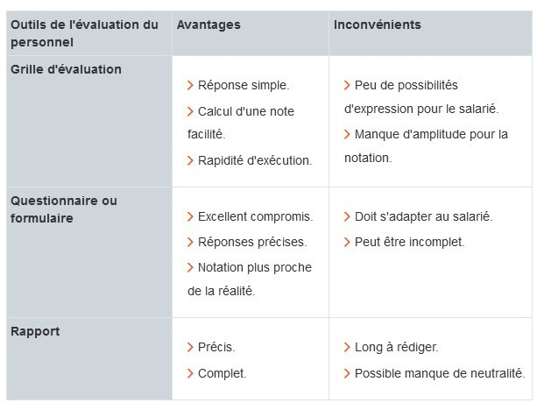

Tous les outils d'évaluation du personnel sont une base pour l'entretien annuel d'évaluation. Seules, leur valeur et surtout leur efficacité sont réduites.

3.3. Grille typique d’évaluation d’un directeur d’hôpital avec la méthode du 360°

Critères | Exceptionnel | Très satisfaisant | Satisfaisant | Insuffisant | Mauvais | Observations
Ecoute du personnel | Préside lui-même toutes les rencontres du personnel au cours du trimestre | Préside les rencontres et se fait représenter en cas d’empêchement | Une seule rencontre du personnel reportée | Absent à une rencontre du personnel au cours du trimestre | Plus d’une absence
Disponibilité du matériel de travail nécessaire pour le travail du trimestre | Matériel de travail disponible en quantité suffisante pour le trimestre | Disponibilité de matériel pour le trimestre | Manque de matériel pour 24 heures au cours du trimestre | Manque de matériel pendant plus de 24 heures | Manque de matériel pendant des jours
Approvisionnement de la pharmacie, pas de rupture de stock pour les médicaments usuels | Rupture de stock 0 pour tous les médicaments de la pharmacie | Rupture de stock 0 pour les médicaments usuels | 24 heures de rupture pour les médicaments usuels | Plus de 24 heures de rupture de médicaments usuels | Une semaine de rupture de médicaments usuels
Rémunération du personnel au cours du trimestre | Pas d’arriéré de salaire ni de cotisation CNSS | Pas d’arriéré de salaire et salaire payé avant le 5 du mois | Pas d’arriéré de salaire et salaire payé après le 5 du mois | Pas d’arriéré de salaire et salaire payé après 10 du mois | Un seul arriéré de salaire et un retard dans le paiement du salaire
Notation :
- Excellent = 5/5
- Très satisfaisant = 4/5
- Satisfaisant = 3/5
- Insuffisant = 2/5
- Mauvais = 1/5

4. LE CLIMAT ORGANISATIONNEL OU DE TRAVAIL
Le climat de travail, ou climat organisationnel, est la perception qu’ont les employés envers leur milieu de travail. Il représente la personnalité de l’entreprise et peut être défini comme l’ambiance, le ressenti des travailleurs. Le climat de travail illustre la dimension affective de la vie au travail et est maintenant perçu comme faisant partie intégrante des conditions de travail.

4.1. Avantages d’un bon climat de travail

4.1.1. Pour l’employé
- Améliore la satisfaction et le sentiment de bonheur au travail
- Limite le stress et améliore le moral
- Influence le bon comportement et la communication
- Encourage la créativité, l’innovation, la prise de risque
- Suscite l’engagement et la motivation

4.1.2. Pour l’employeur
- Augmente l’efficacité et l’efficience
- Influence positivement la productivité et l’adaptabilité au changement
- Réduit le nombre de griefs
- Assure la stabilité du personnel
- Aide à l’attraction des candidats
- Accroît l’atteinte des résultats

4.2. Conséquences de la dégradation du climat de travail
Les coûts directs et indirects dus à un mauvais climat de travail sont faramineux :
- Roulement de personnel
- Erreurs d’inattention multipliées
- Plaintes des employés et démotivation
- Problèmes de communication (les gens se parlent peu ou trop)
- Tension palpable dans les rapports interpersonnels et manque de collaboration
- Taux élevé d’absentéisme
- Augmentation du coût des assurances collectives
- Hausse du surmenage

4.3. Analyse du climat de travail
Il y a trois principales méthodes pour s’y prendre :

4.3.1. Rencontres individuelles
Avantages
- Plus d’ouverture des employés
- Obtention de données plus confidentielles
Limites
- Nombre de sujets abordés

4.3.2. Rencontres de groupe
Avantages
- Plus d’ouverture des employés
- Plusieurs sujets traités
Limites
- Moins d’ouverture des employés à cause du manque de confidentialité
- Effet de groupe parfois néfaste

4.3.3. Questionnaire écrit (sondage)
Avantages
- Beaucoup de sujets abordés
- Peu de temps exigé des employés
Limites
- Ouverture très limitée à cause du sentiment de confidentialité

4.4. Comment influencer positivement le climat de travail?

4.4.1. La satisfaction en emploi
- L’employé doit retrouver une forme de stimulation dans son travail au quotidien. Ses tâches et ses responsabilités doivent être bien précisées et bien comprises.

4.4.2. Les communications
- Les communications internes : La communication doit être fluide dans toute l’organisation, c’est-à-dire entre les employés et la direction, entre les employés eux-mêmes et entre les différents services. Le partage de l’information, quant aux enjeux qui affectent le travail d’un employé, aide à développer un sentiment d’appartenance envers l’organisation.
- Relation entre collègues : Un bon esprit d’équipe ainsi qu’une bonne communication au sein des groupes de travail sont très importants. Les employés doivent pouvoir s’aider entre eux lorsque nécessaire.

4.4.3. Le leadership
- La relation supérieur-employé : Le supérieur doit développer une bonne relation avec ses employés et faire preuve de respect et d’équité. Le supérieur doit être en mesure de diriger, d’encourager et de soutenir ses employés dans leur travail. Il doit pouvoir gérer le changement efficacement afin que les employés aient envie de le suivre.
- Soutien de la direction : La reconnaissance et les encouragements de la part de la direction envers les employés sont très importants pour favoriser un bon climat de travail.
- Vision de l’entreprise : La direction d’une entreprise doit savoir où elle s’en va dans les prochaines années. La vision et les objectifs doivent être clairement établis et transmis aux employés.

4.4.4. Les pratiques de gestion des ressources humaines
- La gestion des ressources humaines en général : La mise en place de politiques et de réglementations adaptées à l’entreprise est essentielle.
- La gestion de la rémunération : Les pratiques de rémunération doivent être divulguées de façon transparente aux employés et doivent être satisfaisantes pour eux. Il est primordial que les employés perçoivent l’équité dans l’attribution des salaires.
- La gestion des carrières : Les employés doivent également avoir des possibilités de perfectionnement à l’intérieur de l’organisation. Ils doivent sentir qu’il est possible pour eux d’évoluer au sein de l’entreprise et que leurs intérêts et aspirations sont pris en compte.

4.4.5. Les valeurs organisationnelles
Les valeurs de l’organisation doivent être connues, comprises et véhiculées par l’organisation. De plus, la direction se doit d’agir conformément à ces valeurs.
Voici quelques exemples concrets d’actions préventives qui peuvent être posées pour instaurer un bon climat de travail :
- Développez un processus d’évaluation qui permet d’évaluer le besoin à combler, les enjeux et le type de personnalité afin d’y adapter la stratégie optimale;
- Fixez des échéanciers clairs;
- Exercez votre pouvoir d’influence pour amener des correctifs;
- Respectez les différences;
- Gérez les tensions dès qu’elles surgissent;
- Préparez la réussite de la confrontation lors d’un conflit interpersonnel;
- Développez les habiletés de communicateur et de coach;
- Faites confiance aux gens;
- Ayez un code d’éthique clair et simple, connu et bien diffusé à travers l’entreprise;

Glossaire
Adjoint ressources humaines
Numéro 2 de la fonction, il assiste le directeur des ressources humaines sur différents projets, est responsable de certains domaines de la gestion des ressources humaines et apporte un soutien actif aux responsables hiérarchiques sur les aspects liés aux ressources humaines.
Administration du personnel
Ensemble des tâches de nature administrative occasionnées par l'emploi et la rémunération de personnel salarié.
Fayol (Henri)
Français, ingénieur des mines (Mines Saint-Etienne), il est l’un des fondateurs majeurs des théories d'organisation (1841-1925), il a donné naissance au « fayolisme ». Son ouvrage Administration industrielle et générale, paru en 1916, définit six fonctions (technique, commerciale, financière, de sécurité, comptable et administrative), leurs composantes et les principes à respecter.
Ford (Henry)
Industriel américain (1863-1947) créateur de la plus importante entreprise de construction automobile des États-Unis. Son idée principale était que la production de masse obtenue sur les chaînes de production permet l'abaissement des coûts et des prix de vente. La consommation de masse suit la production de masse. Le fordisme a pris son essor dans les années 1940 et est entré en crise dans les années 1970.
Management des savoirs
Processus de création, d'enrichissement, de capitalisation et de diffusion des savoirs dans une organisation, impliquant, en tant que producteur et consommateur, chaque salarié.
Management total de la qualité
Mode de management d'un organisme centré sur la qualité, reposant sur la participation de tous ses membres et visant au succès à long terme par la satisfaction du client. Le management total de la qualité est parfois désigné par l'expression TQM (Total Quality Management) ou « qualité totale » .
Manager
Cadre ayant un rôle hiérarchique.
Organigramme
Représentation graphique de la structure hiérarchique d'une organisation représentant les différents éléments (services, postes, titulaires) et leurs rapports effectifs. Il permet de situer les différentes composantes d'une organisation et leurs relations. Il définit les centres hiérarchiques de décision, les domaines de responsabilité et les structures fonctionnelles d'appui.
Organisation
1. Construction de la structure de fonctionnement et de direction d'une entreprise 2. Action consistant à agencer divers éléments en vue d'obtenir un résultat déterminé 3. Ensemble humain structuré orienté vers la réalisation d'objectifs déterminés.
Organisation internationale du travail (OIT)
Créée en 1919, cette organisation regroupe 150 États membres. Institution spécialisée rattachée à l'ONU, elle a son siège à Genève. Son secrétariat permanent est assuré par le BIT (Bureau international du travail).
Organisation qualifiante
Organisation capable de développer l'apprentissage permanent en faisant de chaque situation de travail une situation de formation. Les principales pratiques formatrices sont l'information formatrice, la mobilité interfonctionnelle, les groupes participatifs, la transmission du service des anciens et l’ouverture sur l’environnement.
OST (organisation scientifique du travail)
Théorisée par Frederick W. Taylor (1856-1915), l'organisation scientifique du travail recherche la productivité maximale grâce à une méthode de travail plus efficace et à la décomposition des tâches en éléments simples aisément réalisables.
Personnel
Ensemble des personnes employées par une entreprise.
Personnes (gestion des personnes)
Dans le cadre de l’évolution de la GRH, prise en compte accrue de la dimension individuelle plutôt que collective.
Politique du personnel
Ensemble des valeurs et des normes, des pratiques et des principes relatifs à la gestion des ressources humaines dans une entreprise. Elle donne une orientation. Elle peut être écrite et traduite en norme.
Polyvalence
Aptitude du salarié à tenir plusieurs postes de niveaux comparables.
Responsable ressources humaines
Rattaché hiérarchiquement à un directeur opérationnel et fonctionnellement à un directeur des ressources humaines, il met en œuvre l'ensemble de la politique des ressources humaines au niveau d'une unité.
Taylor (Frederick Winslow)
Ingénieur américain (1856-1915), inventeur de l'organisation scientifique du travail (OST), appelée familièrement taylorisme. Le taylorisme vise à accroître la productivité par la préparation du travail, le chronométrage, le planning.
Temps
En GRH, mesure d'une durée. Il peut s'agir de la durée du travail (temps de travail) ou de celle du repos (temps de repos).

Bibliographie
- AGEFIC, Hôpital Saint Luc, Rapport administratif comptable, exercices 1996-2000.
- Alain Finot, L’employabilité des juniors et des seniors, Éditions Liaisons, Rueil-Malmaison, 2012.
- Amanda Vickers et Steve Bavister dans Devenir Coach, Larousse, Paris 2009.
- BOUZIAT X., LE LOARNE S. et MAGAKIAN, 50 Fiches pour comprendre la gestion stratégique des ressources humaines, éditions Bréal, 2003. MERCIER
- CADIN, L., GUERIN, F. et PIGEYRE, F., Gestion des ressources humaines. Pratique et éléments de théorie, Paris, Dunod, 2002.
- CAPO-CHICHI Servais, Centre médical Saint Luc, Etudes analytiques et comparatives des statistiques, exercices 1990-1999.
- CITEAU J.P., Gestion des ressources humaines: principes généraux et cas pratiques, Armand Colin , Paris, 2002.
- Coll. Strategor, Dunod, 5ème édition, Paris 2009.
- Denis Girard, W. B. Barrie, A. Chaptal, H. Yvelines, Dictionnaire de l’Anglais aujourd’hui, France Loisir, Paris 1982.
- DJENONTIN Agossou Valentin, Centre médical Saint Luc, Rapport administratif comptable, exercices 1992.
- DJENONTIN Agossou Valentin, Centre médical Saint Luc, Rapport comptable, budgétaire et administratif, exercices 1993.
- DOLAN S., JACKSON S., SCHULER R., La gestion des ressources humaines. Tendances, enjeux et pratiques actuelles, 3ème édition, Pearson Education, 2002.
- E., SCHMIDT G., Gestion des Ressources Humaines, Pearson Education, 2004.
- Françoise KERLAN, Guide pour la GPEC, 3ème édition, édition d’organisation Eyrolles, Paris 2007.
- Françoise KERLAN, Guide pour la GPEC, 3ème édition, édition d’organisation Eyrolles, Paris 2007.
- GUILBERT, Marie-Claude, Le climat de travail.
- Harrap’s, New College French and English, Library of Congress catalog card number, Avon 1986.
- HOUNOUNOU Albéric, 100 Fiches pour comprendre l’organisation et la gestion de l’entreprise, éditions Bréal, 2005. HOUNOUNOU A., BARMEYER C.,
- Jean-Marie COTTERET, Gouverner c’est paraître, Réflexions sur la communication politique, Puf, Paris, 1991
- Jean-Marie PERETTI,Gestion des ressources humaines, Vuibert, 16ème édition, Paris, Février 2009, 267 pages.
- Jean-Pierre Le Goff, Les illusions du management, Edition La découverte, Paris 2000.
- La collection le succès en poche, L’analyse SWOT,Demos, Paris 2012, p.
- Management des Organisations, Fontaine Picard, 2009.
- Mitra services aux entreprises Inc., Cinq facteurs influençant le climat de travail.
- Olivier HERRBACH, Karim MIGNONAC et Nathalie RICHEBE, Les Ressources humaines de A à Z, Dunod, Paris 2009, 218 p.
- PERETTI J.-M., Dictionnaire des ressources humaines, Ed. Vuibert, 2003.
- Philippe Zarifian, Le travail et la compétence : entre puissance et contrôle, (Editions PUF, 2009).
- Roger LEBEAU, La formation en entreprise, Editions économique et humanisme les ouvrières, Paris 1977.
- Sylvie GUERRERO, Les outils des RH, Dunod, 2ème édition, Paris 2009.

Sitographie
- http://www.assistancescolaire.com/eleve/TSTG/management/reviser-le-cours/les-limites-du-pouvoir-managerial-tstg_man_03, consulté le 17avril 2012 à 15h45.
- http://www.blog-pour-emploi.com/2010/05/20/qu-est-ce-qu-un-bon-manager/, consulté le 22 mai 2012 à 11h53.
- http://www.eve.coop/?a=39, consulté le 08 janvier 20123 à 10h44mn.
- www.vie-publique.fr, consulté le 05 février 2012 à 18h47.
- www.Wikipedia.fr, consulté le 17 juin 2012 à 16h51.
- http://andcp.fr Site de l’association nationale des directeurs et cadres de la fonction personnel.
- http://actesagrh.free.fr/ Site de l’association francophone de gestion des ressources humaines.
- http://www.travail.gouv.fr Site du ministère. Publie de nombreuses statistiques et études.
- http://www.ilo.org Site de l’Organisation Internationale du Travail dont la vocation est de faire respecter les Droits de l'Homme dans le monde du travail.

La fonction administrative de FAYOL comprend 5 actions; prévoir, organiser, coordonner, commander et contrôler). D'autres auteurs résument ces fonctions par les acronymes POSDCORB (Planning, Organising, Staffing, Directing, Coordinating, Reporting, Budgeting), les Américains parlent du PP BS (Planning, Programming, Budgeting System.
MINTZBERG H., Le manager au quotidien, les dix rôles du cadre, éd d'Organisation, Paris, 1984, pp.65-87.

